Nombre: José Guillermo Robles Sánchez |  | Matrícula: 2905526
Nombre del curso: Fundamentos de programación para Big Data | Nombre del profesor: Rey Moisés Vásquez Hernández
Módulo: 3 | Actividad:  Avance final evidencia 2
Fecha: 2022
Bibliografía:

Realiza las siguientes interfaces de visualización para el proyecto de Participación Social de Guarderías:
• Realiza las gráficas para cada de las funciones realizadas en el punto anterior.
• Las gráficas pueden ser de diversos tipos, por ejemplo: de barras, lineales, etcétera.
Punto a)
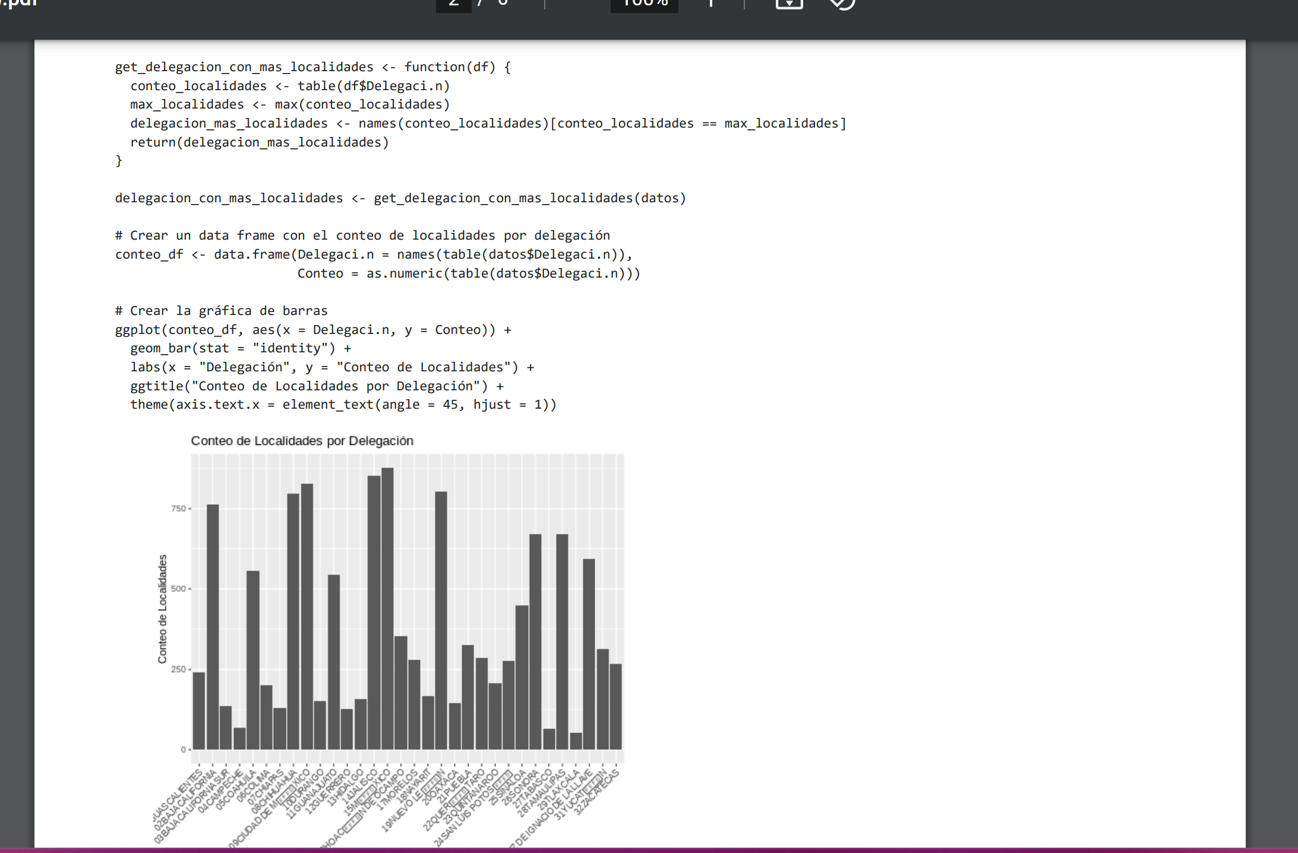

Punto b)
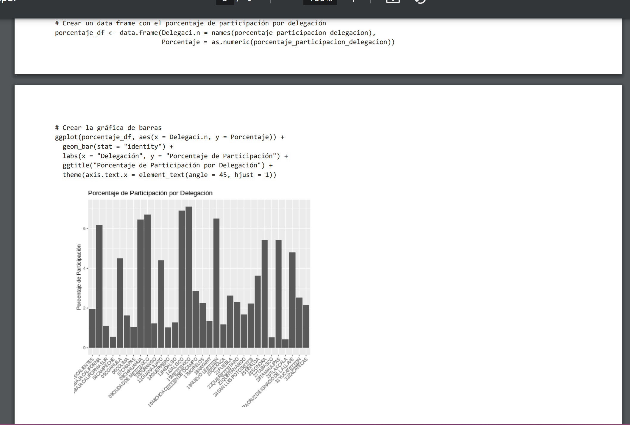
Punto c)
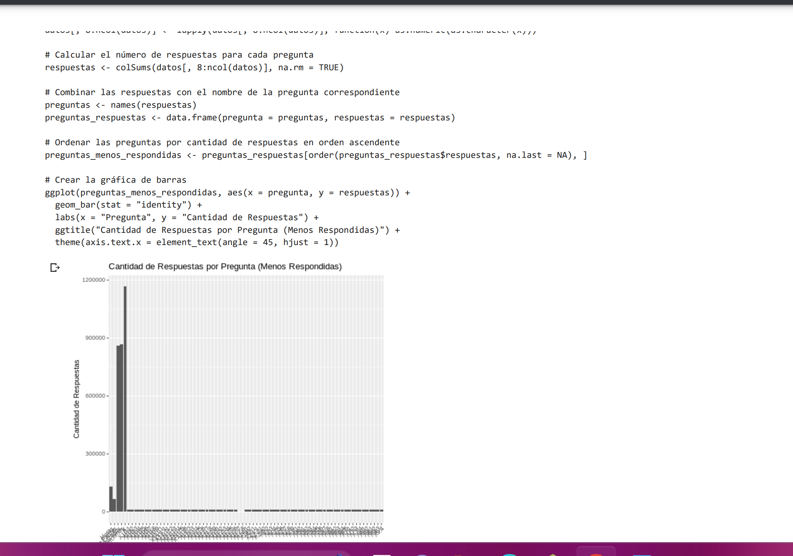
Punto d)
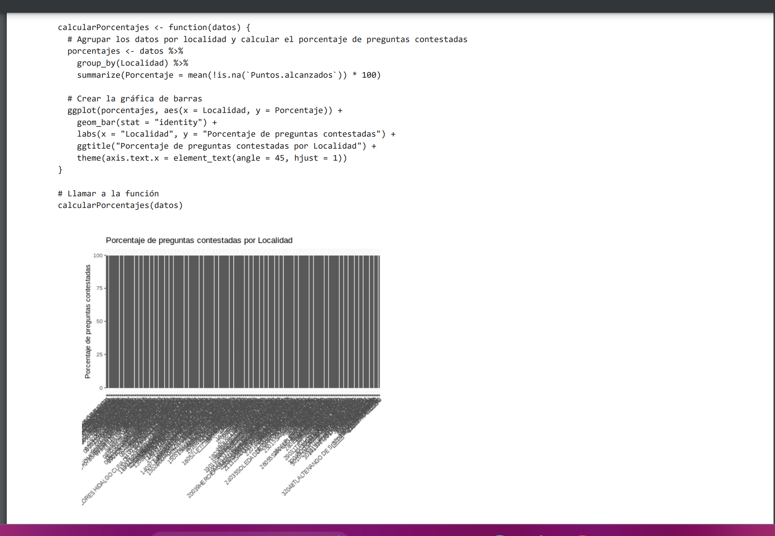

7. Para concluir con el reporte de la investigación sobre la Participación Social de Guarderías del IMSS elabora un reporte de media cuartilla en el cual indiques tus conclusiones, las cuales deben exponer hallazgos y observaciones a partir de la información generada en cada uno de los gráficos solicitados.

En conclusión gracias a las graficas pude notar, gracias a la grafica 1 pude ver el porcentaje exacto por medio de graficas a la delegación con mas localidades que participaron en esta encuesta del imss siendo Jalisco el que conto con mas participantes, así como en la grafica 2 para el punto 2 con el porcentaje de participación quien mas destaco fue mexico y Jalisco, en la grafica 3 para el punto c con las preguntas menos respondidas siendo muy pocas y para el grafico 4 punto d con las preguntas contestadas por localidad

